Tabla de contenido

HABILITAR METADATOS DEL SERVCIO (Excepciones en Fallas) 2

Administrar Excepciones 2

Replicar o Provocar Error 3

CONFIGURAR SERVICIOS WCF EN IIS/WAS 4

Agregar Pool 4

Ver Configuración de Binding 6

Configurar SqlServer para consumo Remoto 6

Abrir WCF desde visual Studio 7

**DESPLEGAR SERVICIOS WCF EN WINDOWS SERVICE** 8

**Crear Aplicación de Consola InstaladorWinService** 8

**Configurar Servicio Clientes en app.config** 9

Agregar Direcciones base del servicio 10

**DESPLEGAR SERVICIOS WCF EN APLICACIONES .EXE** 12

**CONSUMIR SERVICIO WCF DESDE APLICACIÓN DE CONSOLA** 13

REST 13

**SOAP** 14

**CONSUMIR SERVICIO WCF DESDE APLICACIÓN WINDOWS** 15

**M*O*DIFICAR CAPA CONSUMER** 15

**MINUTO 14:39** 15

# HABILITAR METADATOS DEL SERVCIO (Excepciones en Fallas)

Se declaran.

<serviceBehaviors>

<behavior name="ServiceBehavior">

<serviceMetadata httpGetEnabled="true" httpsGetEnabled="true"/>

<serviceDebug includeExceptionDetailInFaults="true"/>

</behavior>

</serviceBehaviors>

Aca se referencian.

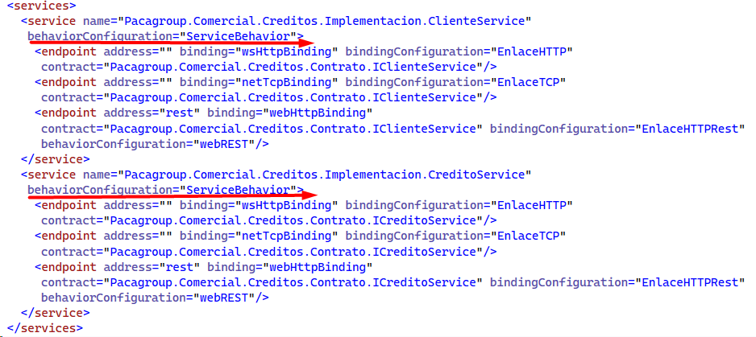

## Administrar Excepciones

[FaultContract(typeof(Error))]

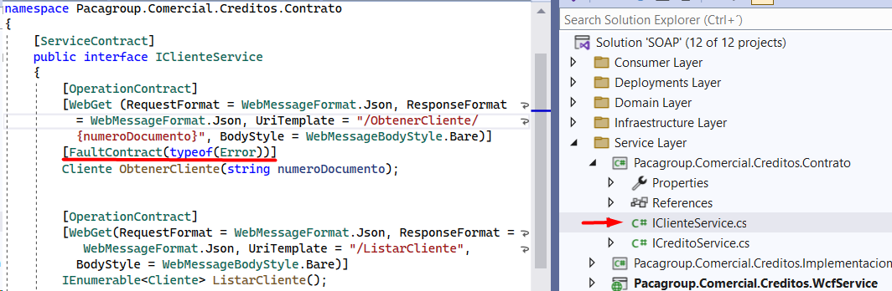

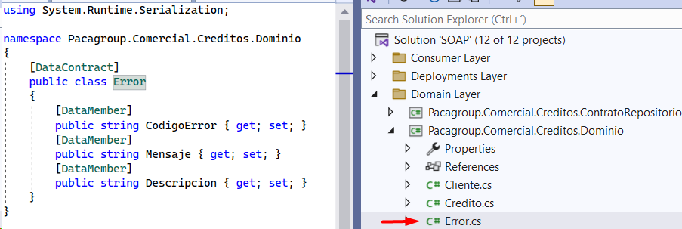

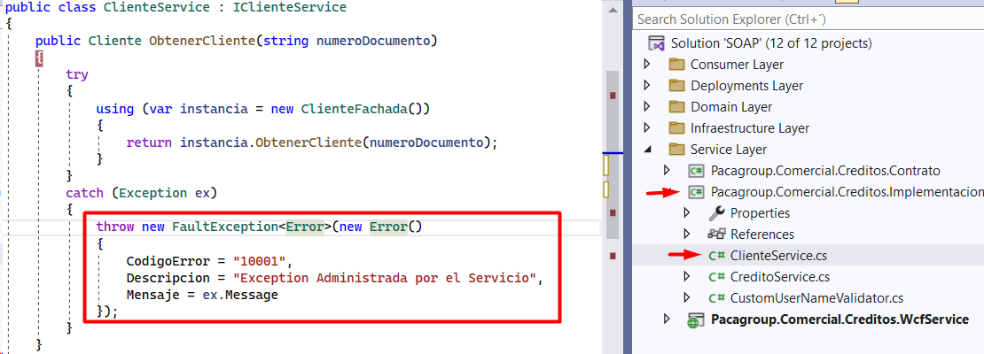

## Replicar o Provocar Error

Se detiene el servicio.

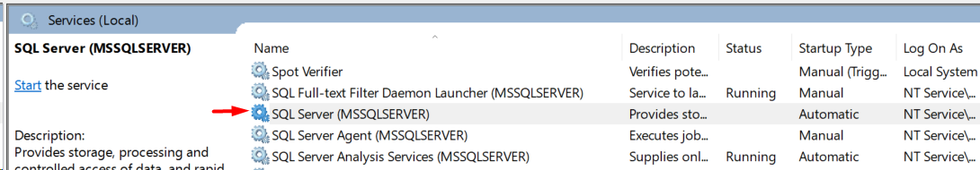

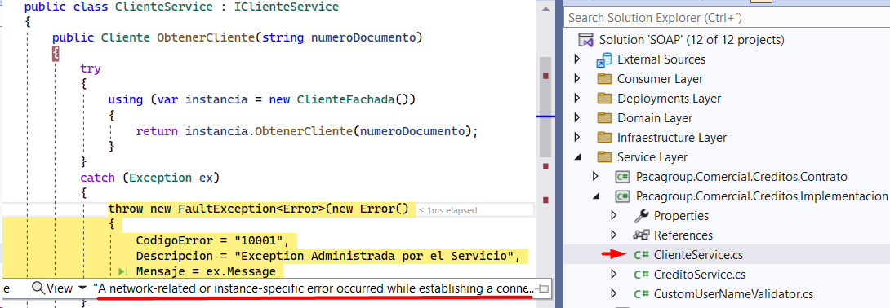

# CONFIGURAR SERVICIOS WCF EN IIS/WAS

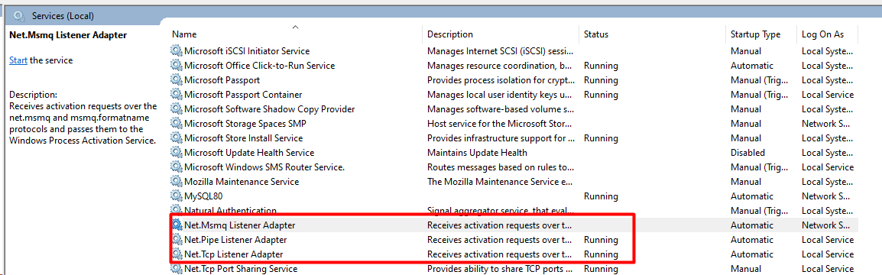

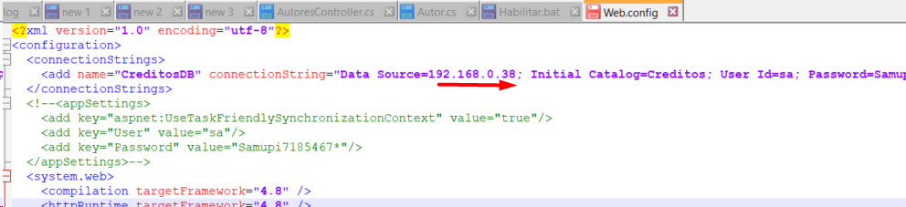

## Agregar Pool

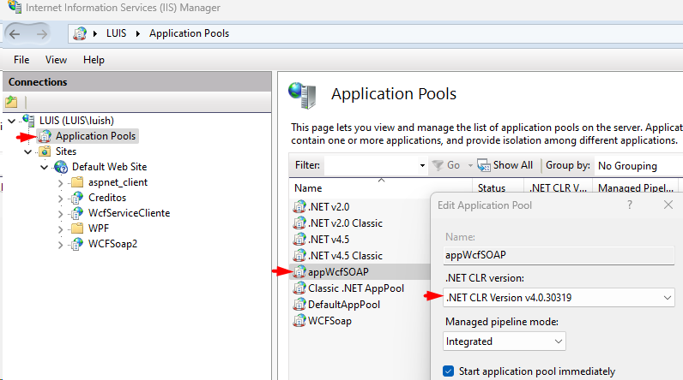

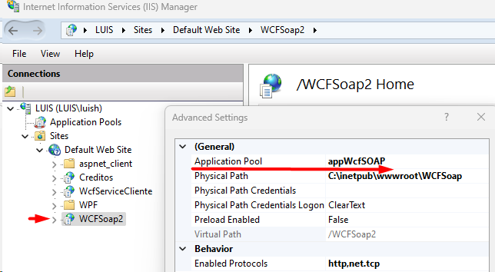

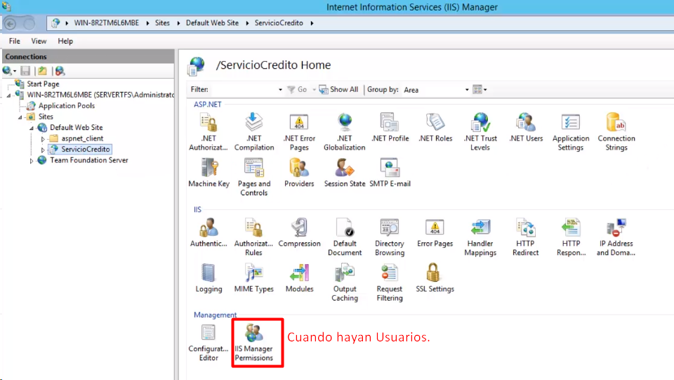

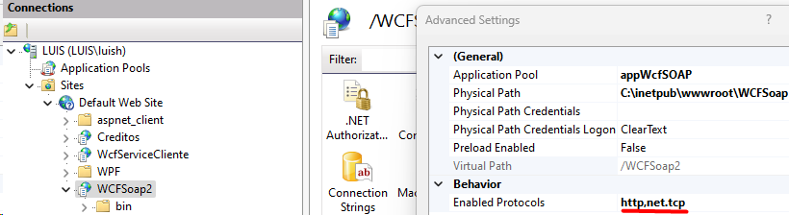

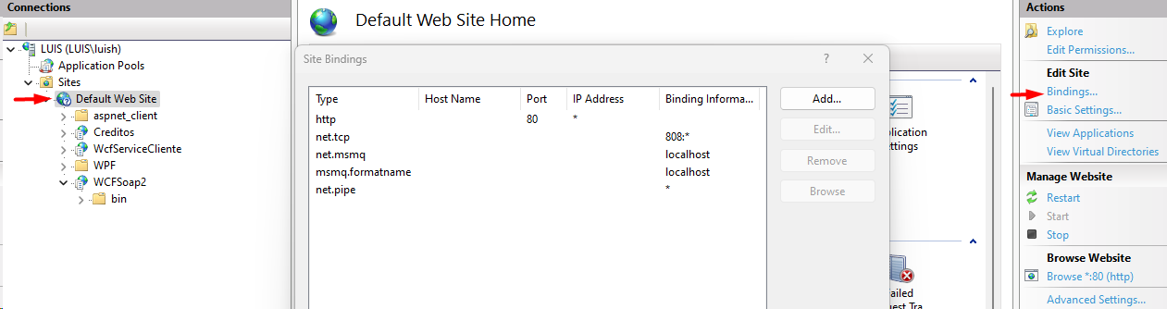

## Ver Configuración de Binding

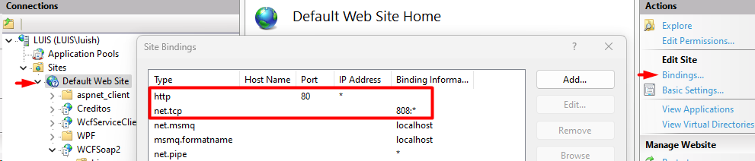

<http://localhost/WCFSoap2/ClienteService.svc/rest/help>

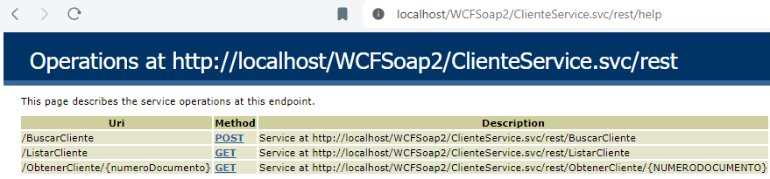

192.168.0.38

## Configurar SqlServer para consumo Remoto

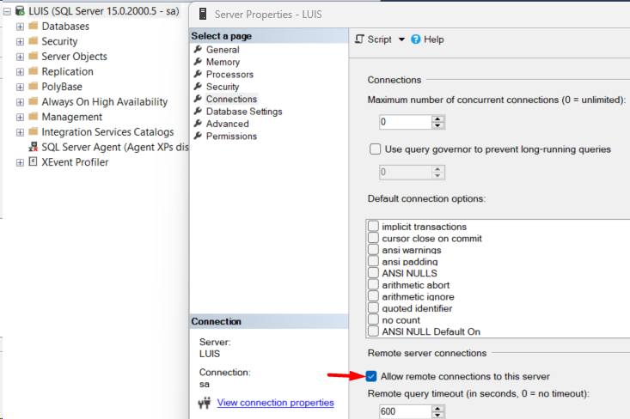

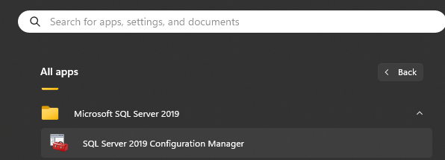

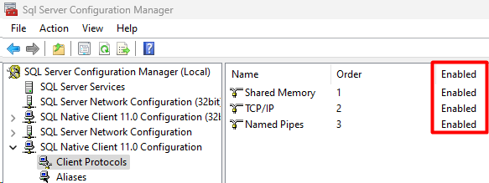

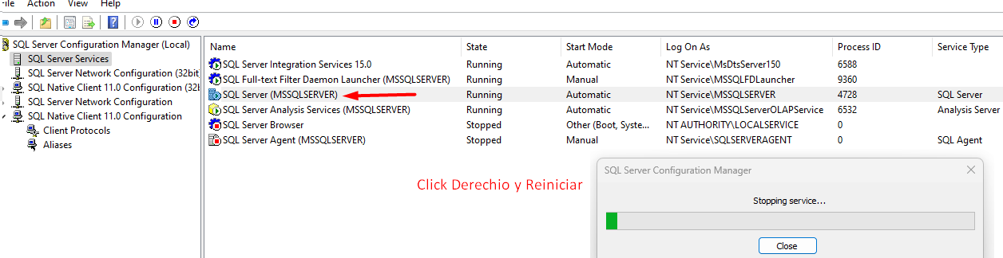

## Abrir WCF desde visual Studio

Wcftestclient (192.168.0.38)

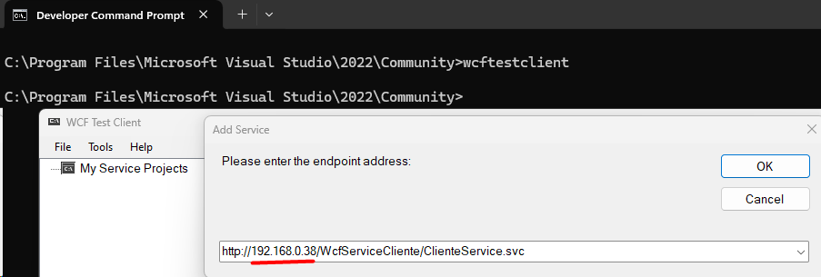

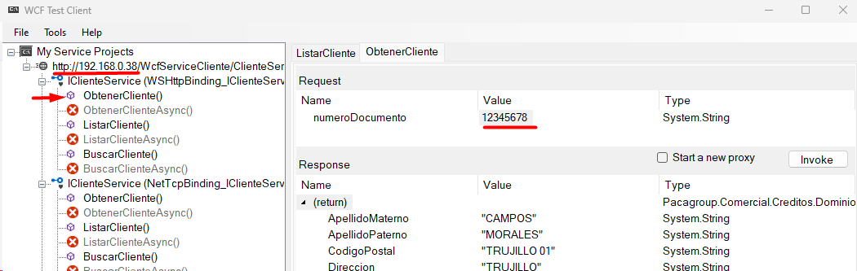

# **DESPLEGAR SERVICIOS WCF EN WINDOWS SERVICE**

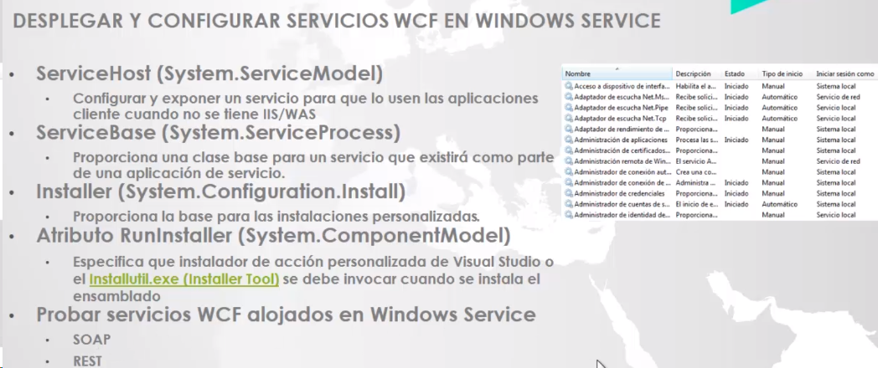

## **Crear Aplicación de Consola InstaladorWinService**

Pacagroup.Comercial.Creditos.InstaladorWinService

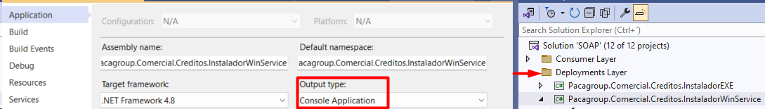

Agregar Referencias

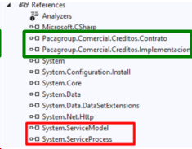

System.ServiceModel y System.ServiceProcess

Código para Interactuar con el Servicio.

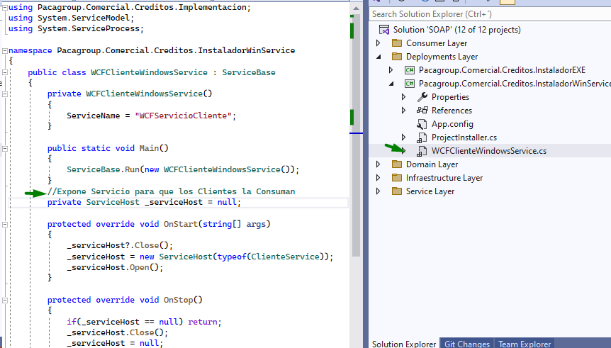

Clase para Configurar la administración de consola de Windows

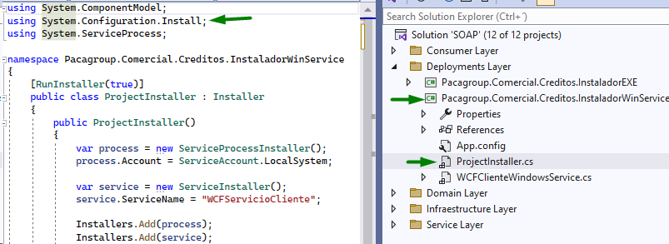

## **Configurar Servicio Clientes en app.config**

Tiene 3 End Point (http, tcp y HttpRest)

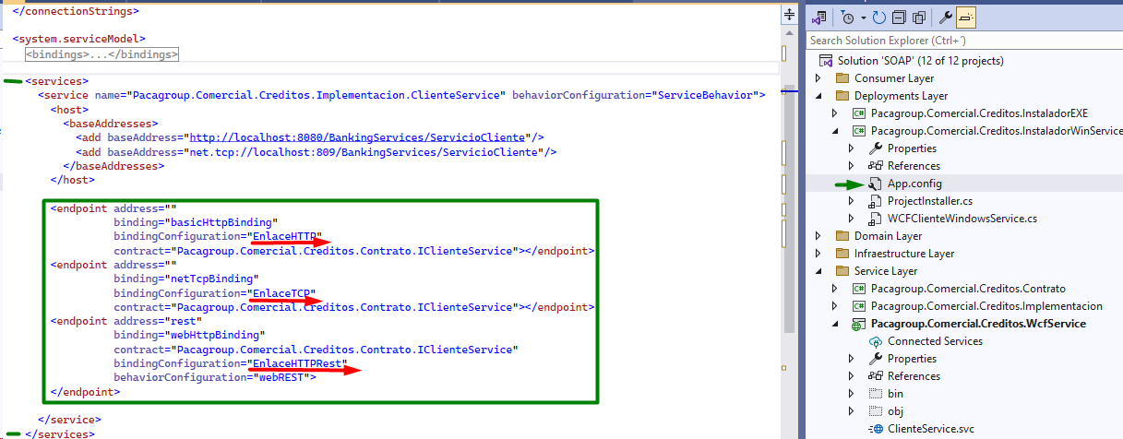

Configuración a nivel de Servicio

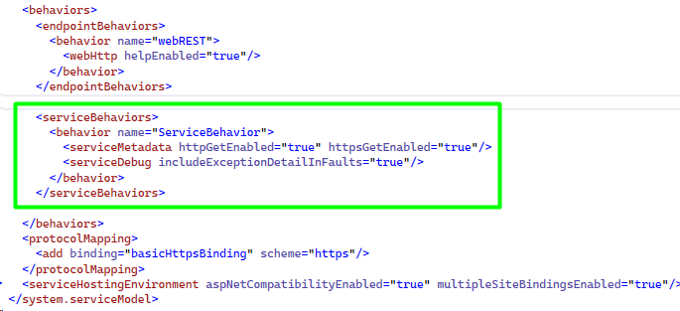

Binding

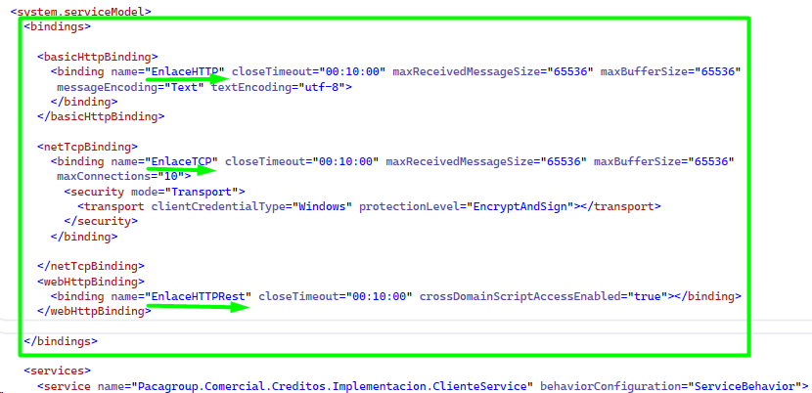

## Agregar Direcciones base del servicio

BankingServices 🡺 Directorio virtual.

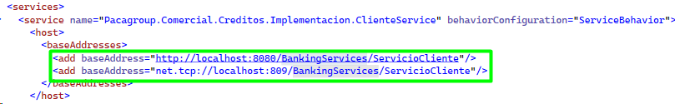

C:\udemy\WCF\SOAP_Security\SOAP_Security\Pacagroup.Comercial.Creditos.InstaladorWinService\bin

installutil Debug/Pacagroup.Comercial.Creditos.InstaladorWinService.exe

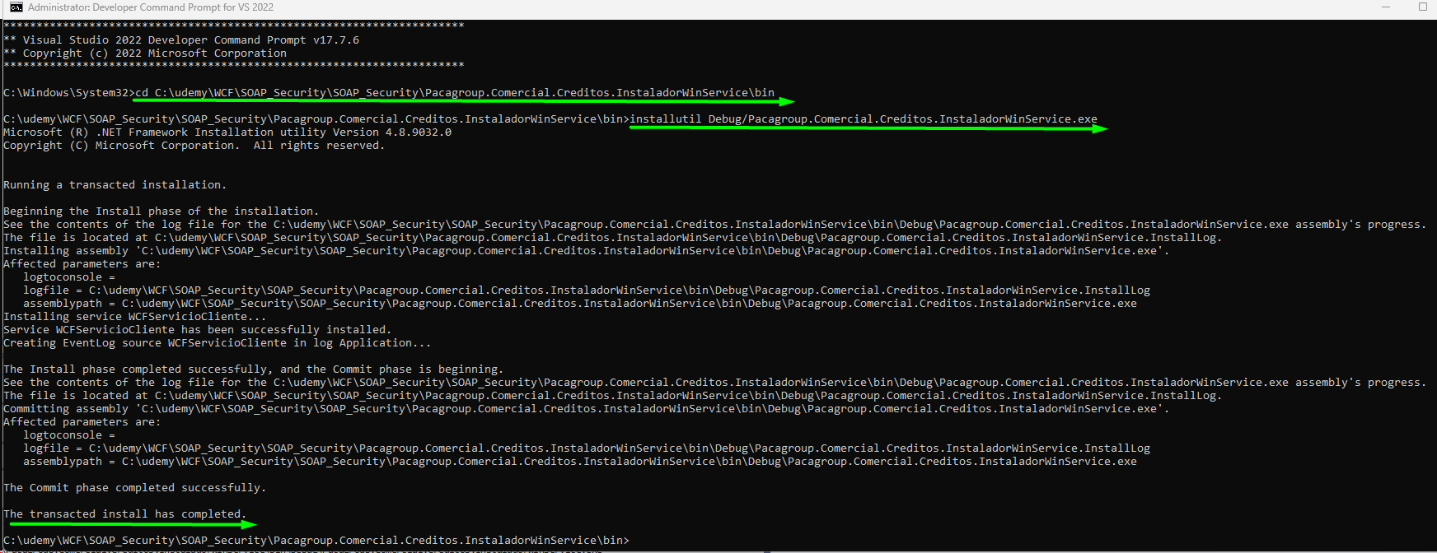

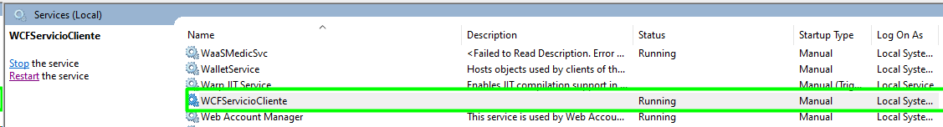

<http://localhost:8080/BankingServices/ServicioCliente>

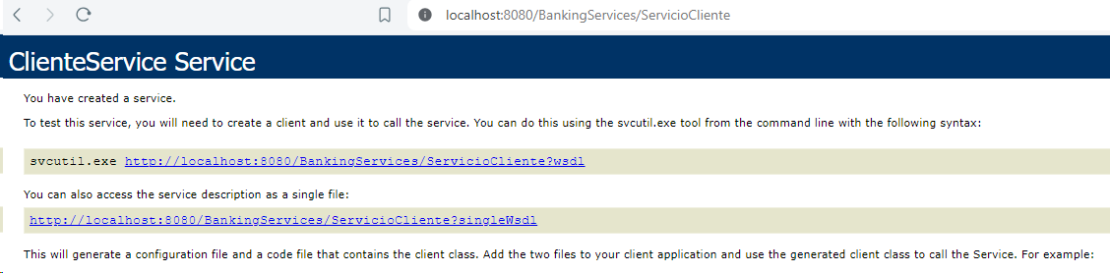

wcftestclient

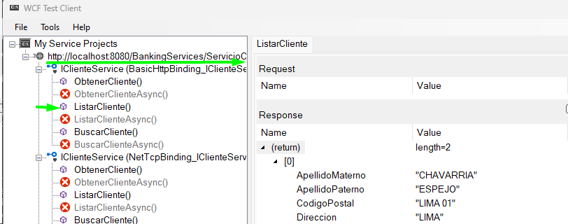

# **DESPLEGAR SERVICIOS WCF EN APLICACIONES .EXE**

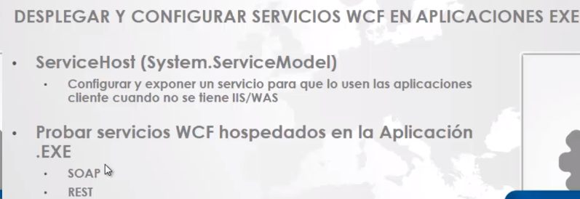

Pacagroup.Comercial.Creditos.InstaladorEXE

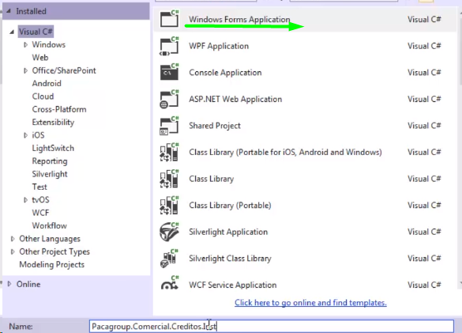

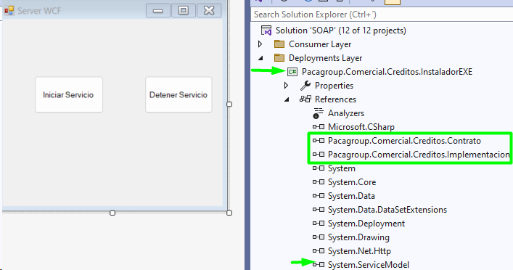

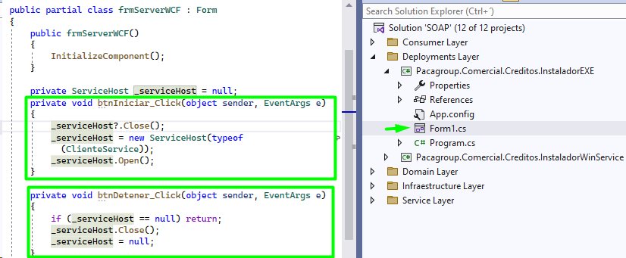

# **CONSUMIR SERVICIO WCF DESDE APLICACIÓN DE CONSOLA**

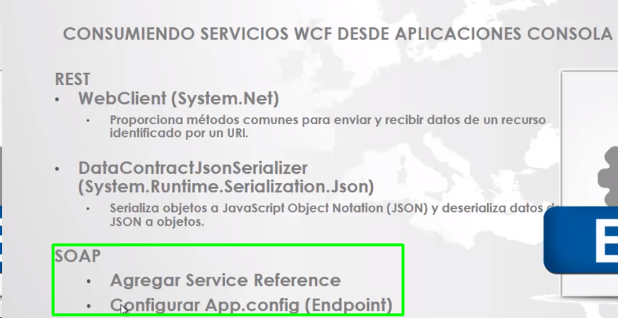

Pacagroup.Comercial.Creditos.ConsoleConsumer

Sew agregan 3 Referencias.

using System.Net;

using System.Runtime.Serialization.Json;

using System.ServiceModel;

## REST

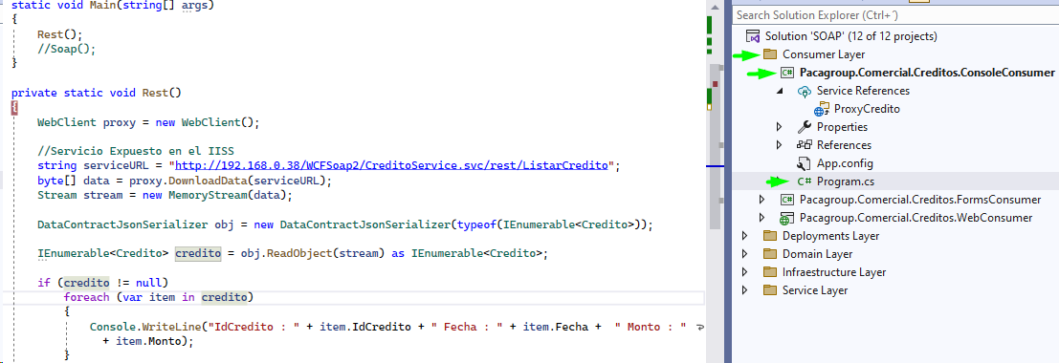



## **SOAP**

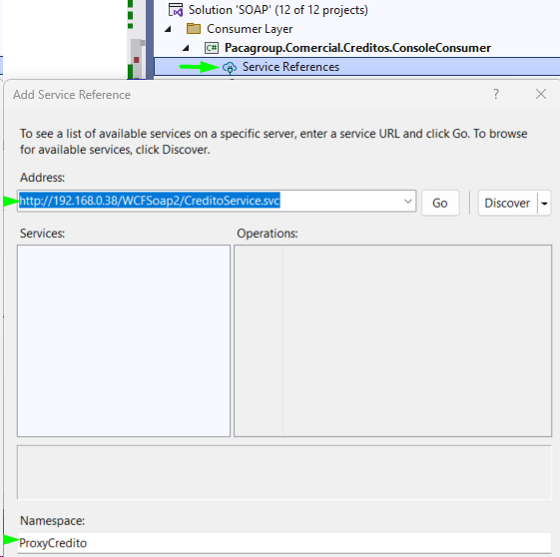

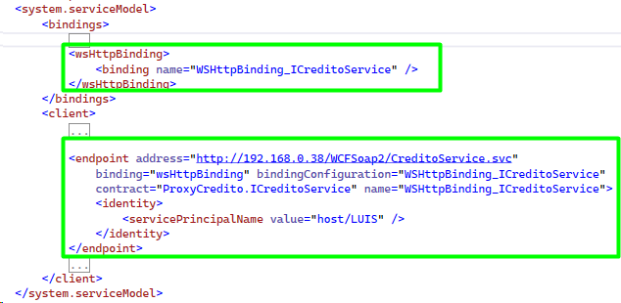

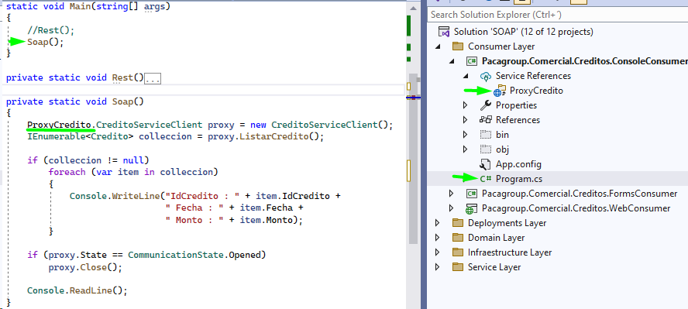



# **CONSUMIR SERVICIO WCF DESDE APLICACIÓN WINDOWS**

Pacagroup.Comercial.Creditos.WebConsumer

# 

# **M*O*DIFICAR CAPA CONSUMER**

MINUTO 14:39